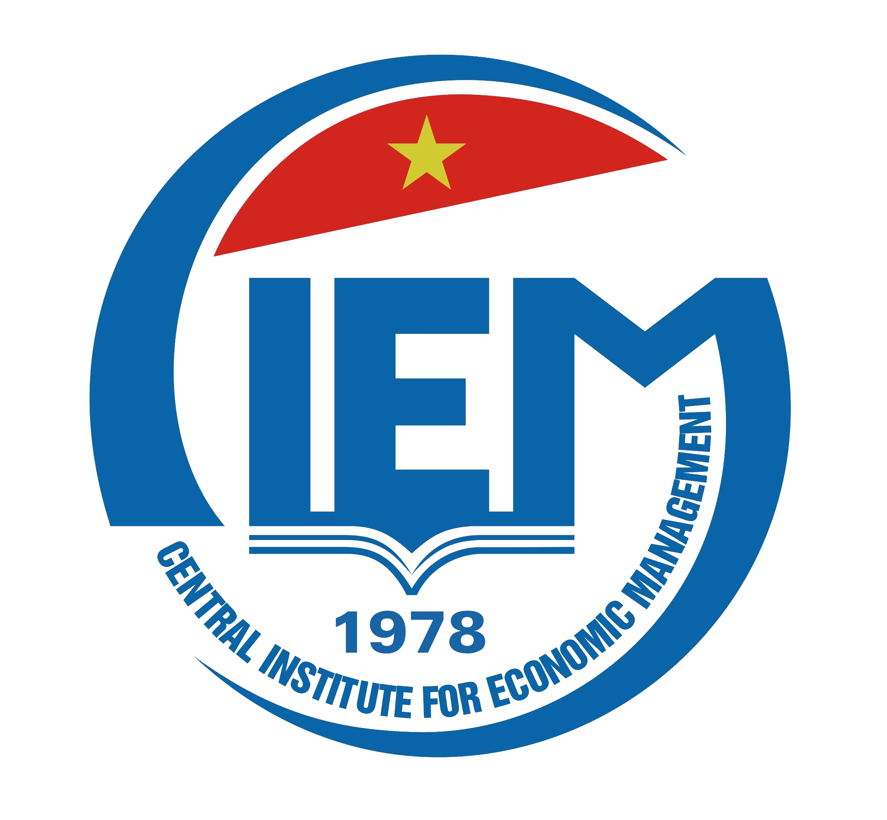
HỘI THẢO
Nghị định 86/2014/NĐ-CP về kinh doanh và điều kiện kinh doanh vận tải bằng ô tô: Sửa Nghị định hay nhìn lại cách thực hiện Luật
- Thời gian: 08:00 - 11:30, Thứ Ba, ngày 21/8/2018
- Địa điểm: Viện NC quản lý kinh tế TW, 68 Phan Đình Phùng, Ba Đình, Hà Nội
- Nội dung Hội thảo: Thảo luận về kinh doanh vận tải bằng ô tô và nhận diện những bất cập của Dự thảo Nghị định thay thế Nghị định 86/2014/NĐ-CP; đề xuất các kiến nghị sửa đổi văn bản hoặc tổ chức thực thi, qua đó giúp Chính phủ có quyết định phù hợp về việc ban hành Dự thảo Nghị định thay thế Nghị định 86/2014/NĐ-CP.
- Thành phần tham dự: Đại diện các Bộ, ngành, hiệp hội, doanh nghiệp, chuyên gia và cơ quan thông tấn báo chí.
- Chủ trì Hội thảo: TS. Nguyễn Đình Cung, Viện trưởng, Viện NCQLKTTW
CHƯƠNG TRÌNH DỰ KIẾN:
Thời gian | Nội dung
08:00 – 08:30 | Đăng ký đại biểu
08:30 – 08:40 | Phát biểu khai mạc  TS. Nguyễn Đình Cung, Viện trưởng, Viện NCQLKTTW
08:40 – 09:10 | Dự thảo Nghị định thay thế nghị định 86/2014/NĐ-CP về kinh doanh và ĐKKD vận tải bằng xe ô tô: Vấn đề và kiến nghị  Đại diện Viện Nghiên cứu quản lý kinh tế Trung ương
09:10 – 10:15 | Nhận xét, góp ý Dự thảo Nghị định thay thế nghị định 86/2014/NĐ-CP về kinh doanh và ĐKKD vận tải bằng xe ô tô  - Ông Nguyễn Thanh Hưng, Chủ tịch Hiệp hội Thương mại điện tử Việt Nam (VECOM);  - Ông Nguyễn Mạnh Hà, Giám đốc Công ty Cổ phần Thương mại và Du lịch Hà Lan (Thái Nguyên);  - PGS.TS. Ngô Trí Long, chuyên gia kinh tế;  - Luật sư Trương Thanh Đức, Chủ tịch Hội đồng thành viên Công ty Luật BASICO.
10:15 – 10:30 | Giải lao
10:30 – 11:15 | Thảo luận mở  - Đại diện các doanh nghiệp taxi, DN vận tải hành khách, DN vận tải hàng hoá, DN thương mại điện tử  - Đại diện các bến xe  - Tất cả các đại biểu tham dự
11:15- 11:30 | Kết luận và Bế mạc Hội thảo  TS. Nguyễn Đình Cung, Viện trưởng, Viện NCQLKTTW

